

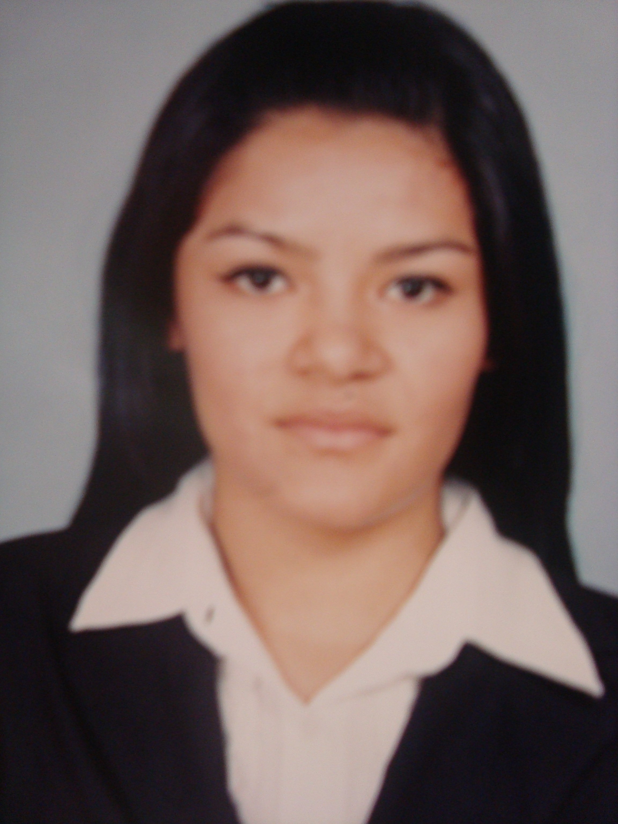

**María Antonia Granados Vázquez**

27 años

Plaza de la revolución # 306 Valtierrilla, Mpio Salamanca, Guanajuato, México

Casa habitación

Tel:4641660837 LIC. COMUNICACIÓN

E-mail:lic.antoniagranados@gmail.com Disponible a partir Agosto 2018

**OBJETIVO**

Concluí mi carrera como Licenciada en Comunicación dentro de la Universidad de León plantel Salamanca periodo 2009-2012. Así mismo busco ampliar mis conocimientos por medio de la experiencia con una capacidad eficiente para trasmitir un mensaje, para conseguir provecho de todo lo aprendido y en el ámbito laboral me pueda permitir adquirir como herramienta básica las diversas capacidades con las que cuento: Responsabilidad, Trabajo en equipo, buena disposición, pro actividad, Eficacia, capacidad en la toma de decisiones, y el compromiso de ser mejor cada día en mi área de trabajo. Mi objetivo es cultivarme cada día y buscar éxito profesional.

**HABILIDADES**

-Análisis de cartera

-Cuentas de cobro

-Atención telefónica

-Atención a clientes

-Prospección y promoción de servicios

-Trabajo bajo presión, y metas responsable y organizada.

- comunicación (oral, escrita)

- recopilación de datos

Español: Natal

Ingles: básico

**Maquinas manejadas:**

Computadora, scanner,

Fax, maquina, impresora,

Tablet.

**-Programas manejados:** Excel, PowerPoint, Word, Photoshop, Corel, Premium.

**-Nociones en:** ventas y atención

**ESTUDIOS**

**1997- 2003** Certificado

**Salamanca Gto, México** *COLEGIO SALAMANCA*

**2003 -2006** Certificado

**Salamanca Gto, México** *SECUNDARIA #23*

**2006- 2009** Certificado

**Salamanca Gto, México** *INSTITUTO SALAMANCA (ESC. JAIME TORRES BODET)*

**2006 - 2012** Titulo en proceso

**Salamanca Gto, México** *UNIVERSIDAD DE LEÓN (PLANTEL SALAMANCA)*

**EXPERIENCIA LABORAL**

**De 21/09/2015 a 24/06/2016**

**Notaria 21**, sector Atención a clientes

AUXILIAR ADMINISTRATIVO Y RECEPCIÓN

Tareas realizadas: Atención a clientes y Atención telefónica

Organización y acomodo de escrituras

Recopilación de datos

Apoyo al personal

Conocimientos en lectura y redacción

Utilización de programas web: Sat, segurenet de rpp

**De 24/08/2014 a 30/01/2015**

**Mas Nómina**, Sector Ventas y Promoción de Servicios Financieros

ASESORA FINANCIERA

Tareas realizadas: Atención a clientes y Atención telefónica

Cartera de clientes

Negociación, Asesoría personal

Prospección y promoción

Captura de datos

Monitorear la satisfacción del cliente

Organización de segmentación de mercados (necesidad del cliente)

Reportes de ventas y planificación Semanal

Comunicación (reuniones de acercamiento)

**(Salamanca Gto – México)**

**De 24/09/2012 a 30/09/2013**

**(Salamanca Gto- México)**  **Bancoppel**, Sector ventas y promoción de

Servicios bancarios

PROMOTORA DE BANCO

Tareas realizadas: Captura de datos

Atención a clientes y atención telefónica

Prospección y promoción de servicios bancarios

Marketing

Archivo

Brindar servicios como tarjetas de crédito, cuentas e

Inversiones

**REFERENCIAS**



**DANIELA ROBLES AMEZQUITA**

Fujikura (salamanca Gto .- México)

Ing. En procesos

Teléfono 4646420854 E-mail: dannyrobles@hotmail.com

**MIGUEL GRANADOS AGUILAR**

Salamanca (Salamanca Gto.- México)

taxista

Teléfono 4641241111

**FRANCISCO CANO HERNADEZ**

Concesionario (Salamanca Gto -México)

Teléfono

**FORMACIONES ADICIONALES E INTERESES**

**Actividades Profesionales y Académicas**

Cortometraje: El secreto en las conejas” “la bulimia y anorexia”

Participación en el 3ro y 4to congreso del festival del cine Guanajuato

Organización, comunicación y edición: Eventos promocionales realizados

**Deportes Hobbies:** Leer, Taebbo, ir al gimnasio y correr